Instituto Tecnológico de Costa Rica
Curso: Taller de Programación
Profesor: William Mata Rodríguez

Programa 1:
Programa 1 · Lista Digital de Contactos
Manual de Usuario

II Semestre

Estudiante:
Amy Jimena Morataya Sandoval
Carné:
2026801281

Fecha de entrega:
01 de noviembre del 2026
Contenido
Introducción al programa 3
Requisitos para ejecutar el programa 4
Menú principal 5
Registrar áreas 6
Agregar áreas 6
Consultar áreas 9
Modificar áreas 11
Eliminar áreas 12
Configuración de contactos 13
Registrar contactos 14
Administrar grupos de contactos 15
Lista de contactos y generación de PDF 16
Ayuda y Acerca de 17
Salir del programa 18

Introducción al programa

Requisitos para ejecutar el programa

Menú principal

Registrar áreas

Agregar áreas
- Esta opción funciona para registrar un código de área con su respectivo nombre correspondiente que el usuario desee agregar.
Pasos para que cualquier usuario pueda seguirlos:
- Seleccionar: 1. Registrar áreas, en el menú principal
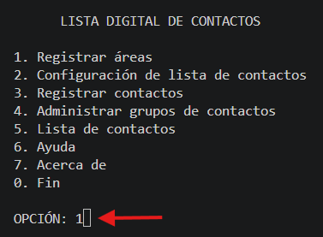
Figura 1: Acceso a Registrar áreas desde el menú principal
- Seleccionar: 1. Agregar áreas
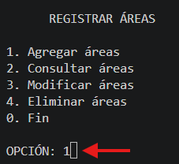
Figura 2: Selección de la opción Agregar áreas
- Introducir un código entre 1 y 999.
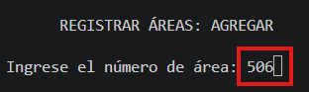
Figura 3: Ingreso del código de área
- Escribir el nombre del área, de 1 a 40 caracteres permitidos.
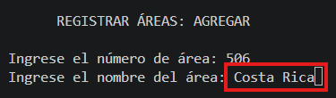
Figura 4: Ingreso del nombre del área

- Presiona “A” para guardar o “C” para cancelar.
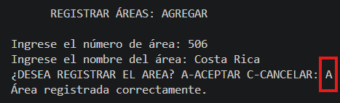
Figura 5: Confirmación del registro
- Para regresar al menú anterior, escribir “C” cuando se solicita el código.
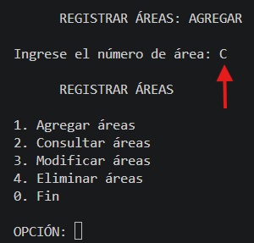
Figura 6: Regreso al menú Registrar áreas

El programa muestra mensajes de error cuando se introducen letras, campo vacío y números fuera del rango de 1-999.
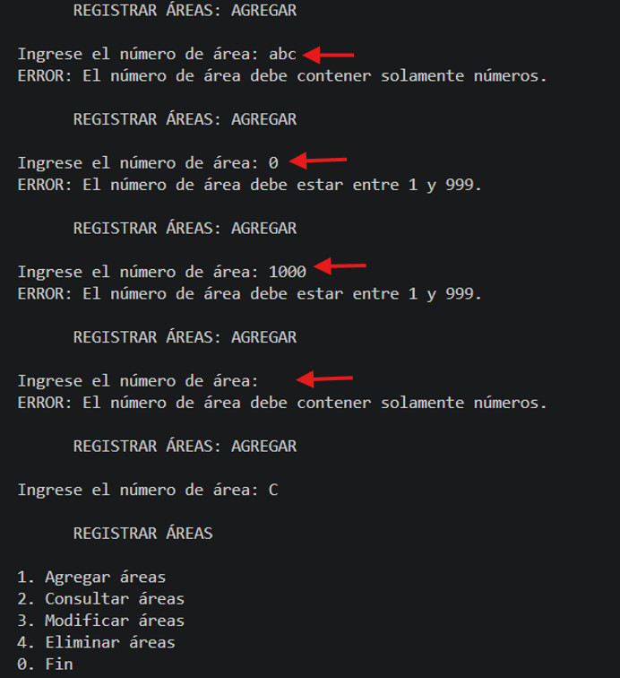
Figura 7: Validación de entradas inválidas
Además, el nombre del área debe de contener entre 1 y 40 caracteres; si el usuario deja el campo vacío o supera ese límite, aparecerá un mensaje de error.
Si el usuario intenta registrar un código existente, el programa muestra una alerta y solicita introducir otro código, sin duplicar el registro. Como se puede observar a continuación:
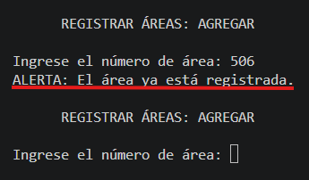
Figura 8: Validación de un código duplicado

Consultar áreas
- Esta opción funciona para conocer el código y el nombre de un área registrada, sin modificarla.
Pasos para que cualquier usuario pueda seguirlos:
- Desde el menú Registrar áreas, seleccionar la opción 2. Consultar áreas.
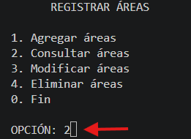
Figura 9: Selección de la opción Consultar áreas
- Escribir un código registrado, por ejemplo: 506. Luego solicita “A” para aceptar y permitir otra consulta.
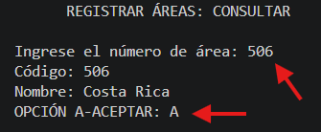
Figura 10: Consulta de un área registrada.
El programa muestra una alerta cuando el código consultado no está registrado y permite intentar otra consulta. Cómo se observa a continuación:
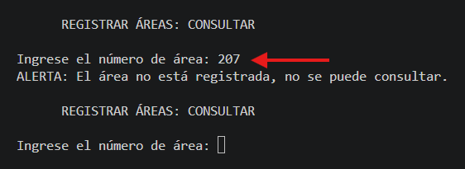
Figura 11: Consulta de un área inexistente
Escribir “C” cuando vuelva a pedir el código para regresar al menú de Registrar áreas.
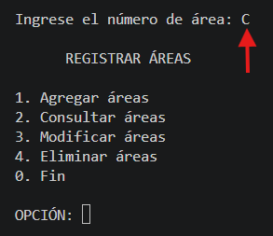
Figura 12: Regreso al menú Registrar áreas
Además, en Consultar áreas ante un código invalido, se muestra un error y se solicita nuevamente el dato.

Modificar áreas
- Esta opción permite cambiar el nombre de un área registrada sin modificar su código.
Pasos para que cualquier usuario pueda seguirlos:
- Desde el menú Registrar áreas, seleccionar la opción 3. Modificar áreas.
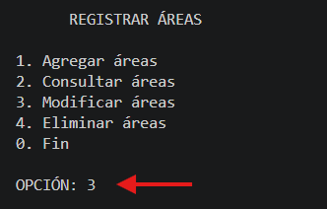
Figura 13. Selección de Modificar áreas.
- El programa muestra el nombre actual. Después permite introducir uno nuevo.
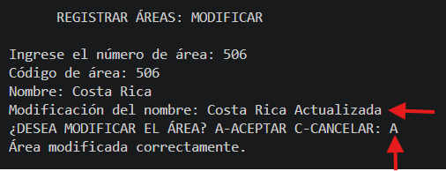
Figura 14. Modificación del nombre de un área.
- Si entras a Consultar áreas, y buscas 506, se observará el cambio que se realizó en Modificar áreas.
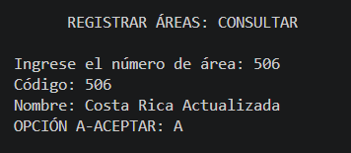
Figura 15. Verificación del nombre actualizado.
Al presionar enter, sin introducir un nuevo nombre, se conserva el nombre anterior. Cuando se introduce un área inexistente, muestra un mensaje de alerta, cuando se escribe un nombre de más de 40 caracteres, muestra un mensaje de error y al introducir “C” como primer dato, este regresa al menú anterior.
Al confirmar “A”, este guarda el cambio, pero al confirmar “C”, esta cancela el cambio.

Eliminar áreas
- Esta opción permite eliminar un área registrada mediante su código, después de confirmar la operación.
Pasos para que cualquier usuario pueda seguirlos:
- Desde el menú Registrar áreas, seleccionar la opción 4. Eliminar áreas.
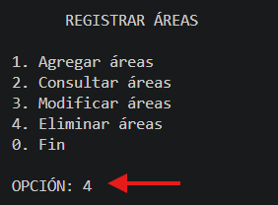
Figura 16. Selección de la opción Eliminar áreas
- Introducir el código del área.
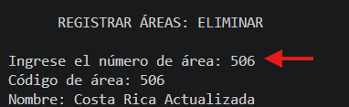
Figura 17. Búsqueda del área que se desea eliminar
- Revisar los datos y seleccionar “A” para eliminar o “C” para cancelar.

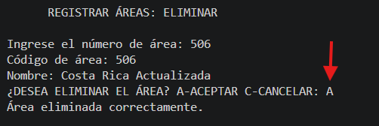
Figura 18. Confirmación de eliminación de un área
- Comprobar que el área eliminada ya no aparece al consultarla.
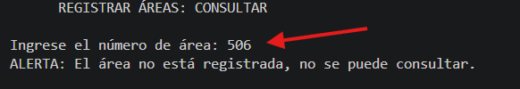
Figura 19. Comprobación del área eliminada

Cuando el usuario introduce un código de área que no está registrado, el programa muestra un mensaje de alerta y vuelve a solicitar otro código.
De la misma manera, si se ingresan letras, se deja un campo vacío o se introduce un número fuera del rango de 1 a 999, el programa muestra el mensaje de error correspondiente.
Para regresar al menú anterior, el usuario debe escribir la letra “C” cuando se solicita el código del área.

Configuración de contactos
- Esta opción sirve para establecer el área y el tipo de teléfono que se utilizarán por omisión cuando se registren contactos.
Pasos para configurar la lista de contactos:
- Seleccionar: 2. Configurar de listas de contactos, en el menú principal
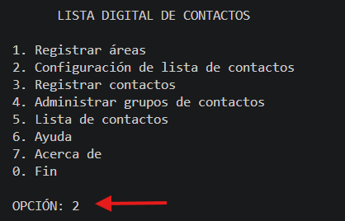
Figura 20. Selección de Configuración en el menú principal
- Digitar un área registrada e introducir el tipo de teléfono (M: Movil, C: Casa, T: Trabajo u O: Otro)
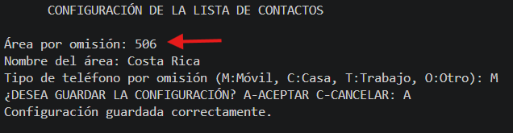
Figura 21. Área y tipo de teléfono válidos
En la figura 21, después de introducir los datos, el programa pregunta si se desea guardar la configuración. Si se digita “A”, se guardan los valores seleccionados. Si se digita “C”, se cancelan los cambios y se mantiene la configuración anterior.

En la figura 22, cuando el usuario introduce un código de área que no está registrado o un tipo de teléfono que no existe, el programa muestra un mensaje de error y vuelve a solicitar el dato hasta que se ingrese uno válido.

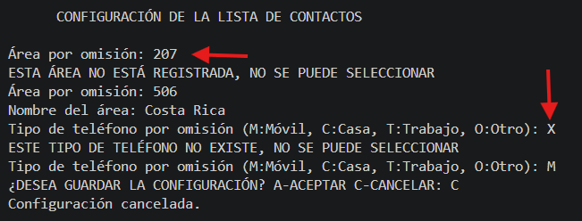
Figura 22. Validación de datos incorrectos en la configuración.
La configuración permite establecer un área y un tipo de teléfono por omisión. Estos valores se utilizarán cuando se registre un contacto y el usuario deje esos campos en blanco. La configuración se mantendrá mientras el programa esté en ejecución.

Registrar contactos

Administrar grupos de contactos

Lista de contactos y generación de PDF

Ayuda y Acerca de

Salir del programa

